Rejtvények

- ÚTKERESŐ
Segíts a mezei pocoknak megtalálni a barátjához, a rózsabogárhoz vezető utat! Jelöld az útvonalat a kedvenc színeseddel!





- SUDOKU
A játék szabályainak megfelelően színezd ki a faleveleket citromsárga, narancssárga, zöld vagy barna színnel!
Szabály: Minden egyenes sorban (függőlegesen, vízszintesen, átlósan) csak egyszer szerepelhet egy szín, többször nem!
Színezd ki ügyesen a fehér leveleket!

- SZÓRAKODÓ
Ha a fa lombkoronáiban lévő betűket összerakod helyes sorrendben, akkor a mesében szereplő állatok nevét kapod megfejtésül.

M M K V R V
E E S Ó É LY
D V U B E Ö

……………………………… ……………………………… ……………………………… ………………………………
- PÁRKERESŐ
Kösd össze az állatok nevét a hozzájuk illő tulajdonsággal!
bagoly félénk
őz vén
pocok fénylő
rózsabogár kíváncsi
MEGOLDÁSOK
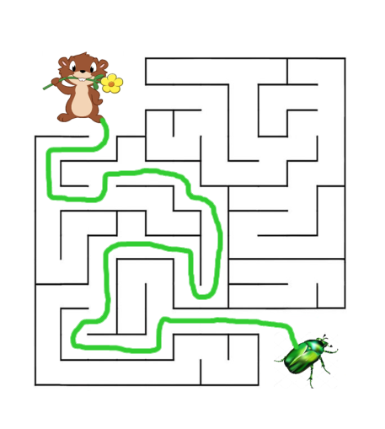
- ÚTKERESŐ

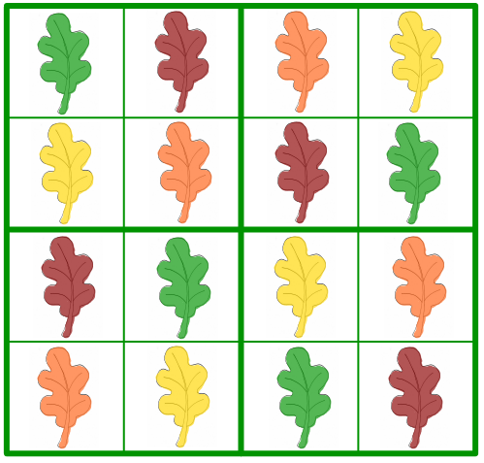
- SUDOKU

- Szórakodó
MEDVE, MÓKUS, VERÉB, ÖLYV

- vén bagoly, félénk őz, kíváncsi pocok, fénylő rózsabogár

